

ПАМ’ЯТКА НАСЕЛЕННЮ

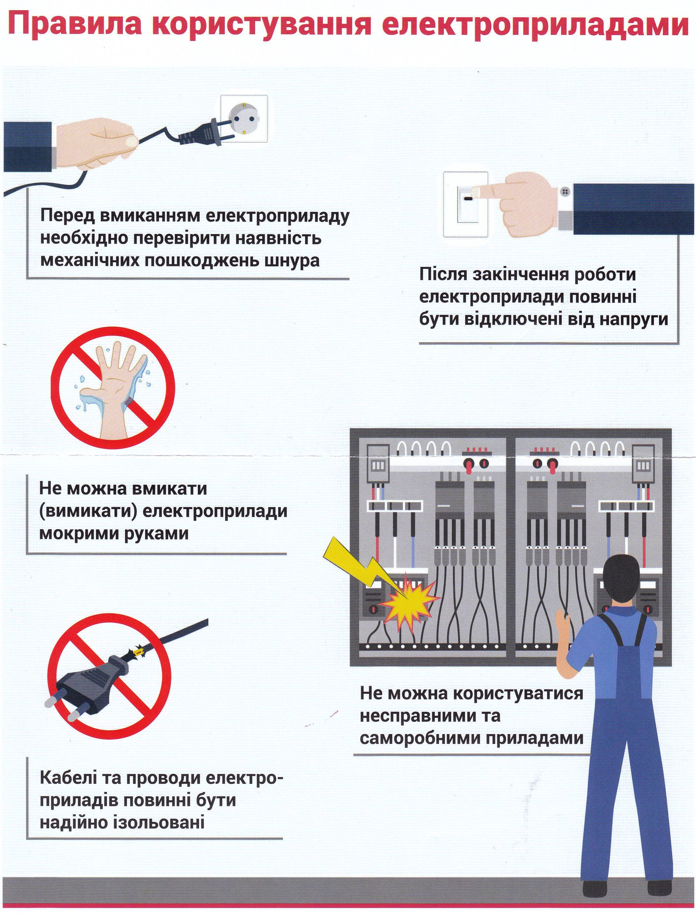

За рекомендаціями практичного видання «Цивільний захист і техногенна безпека»

